Automatiser tout ce qui peut l’être
Les principes d’amélioration continue vus précédemment sous-tendent presque inévitablement le besoin d’automatiser le maximum d’actions possibles. Quelle que soit la plateforme technologique utilisée, le fait d’intégrer et de déployer des solutions applicatives impliquent des actions redondantes d’installation, de configuration, de retraitement des données. Toutes ces actions sont aujourd’hui complètement automatisables (l’ensemble de ces principes seront abordés plus loin dans ce livre).
L’automatisation est l’outil indispensable à l’amélioration de la qualité et à l’application de ces principes. Il sera ainsi possible d’automatiser l’intégration du code venant des développeurs, les tests unitaires et d’intégration, le montage des éléments systèmes nécessaires à l’exécution de l’application, même chose pour le réseau, etc. Par ailleurs, le Cloud et les technologies de conteneurisation permettent littéralement de coder le déploiement de l’application, de la réservation de ressources système jusqu’à la configuration des composants applicatifs.
Enfin, l’automatisation est un accélérateur puissant du flux d’activités nécessaires à la construction d’un produit. Le principe itératif incrémental de l’agilité implique la réalisation par petit pas, chaque pas, et même chaque changement ou évolution requérant la réalisation de toutes ces activités.
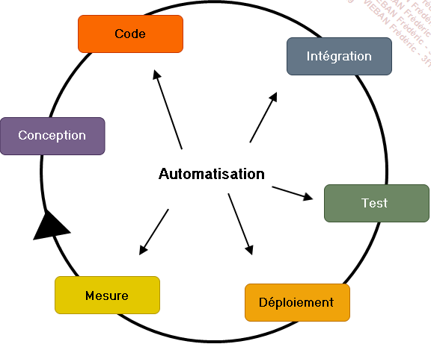
Sans automatisation, la réalisation de chacune des étapes aurait un coût trop important qui empêcherait de finaliser cette boucle dans un délai raisonnable. Le produit ne pourrait alors pas être mis à disposition dans un temps court, pourtant indispensable pour recueillir le feedback du client et pour pivoter si nécessaire. Ce serait manquer la cible de l’agilité.
Il y a beaucoup de confusion aujourd’hui autour de la définition du DevOps. Souvent, seule la partie automatisation est assimilée à du DevOps. Il est important de garder à l’esprit que l’automatisation est la conséquence du besoin d’agilité et que la mise en œuvre de tous les autres principes énoncés plus haut est nécessaire au fonctionnement d’une organisation DevOps. Il y a par exemple peu d’intérêt à automatiser le déploiement d’une application existante si elle n’est déployée qu’une à deux fois par an ! Cela représente beaucoup d’effort technique pour n’obtenir aucun bénéfice en matière d’agilité.
Cette analyse autour des six principes du DevOps s’inspire de la structure proposée par le DASA (DevOps Agile Skills Association), une association ouverte qui promeut l’intégration des pratiques DevOps au sein des organisations IT.
Il existe d’autres définitions du DevOps, portées par des Frameworks tels que SAFe, ou encore autour du modèle CALMS (Culture, Automation, Lean, Measurement, Sharing). La structure autour des six principes du DevOps permet de bien présenter les fondements de la pratique dans un contexte global d’appropriation de l’agilité et surtout en mettant la pratique en perspective de son intérêt pour le client final, plutôt que sous le seul regard de ses conséquences techniques. Encore une fois, le DevOps est une pratique agile.
Autres références utiles :
La première est une étude statistique portant sur le nombre de projets en échec sur le nombre de projets réalisés : https://bestofbusinessanalyst.fr/pourquoi-projets-it-echecs/
La deuxième est une étude statistique sur l’importance ressentie de la culture dans les entreprises : https://www.strategyand.pwc.com/gx/en/insights/global-culture-survey.html

